关于做好2019年度湖南省社会科学界联合会智库研究课题申报工作的通知
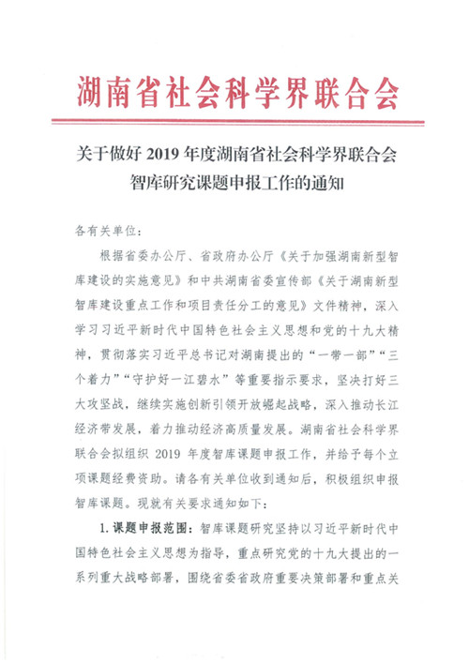
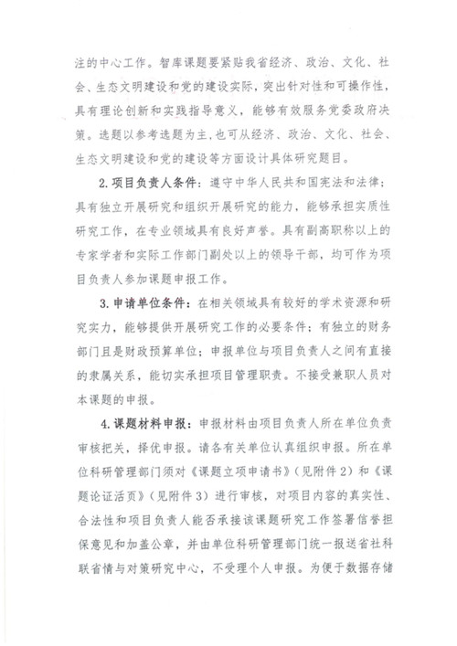
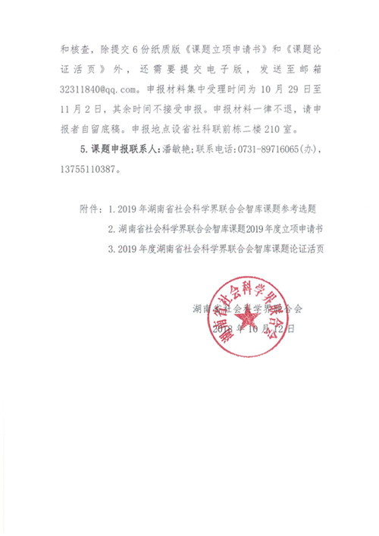

附件：1.2019年湖南省社会科学界联合会智库课题参考选题
2.湖南省社会科学界联合会智库课题2019年度立项申请书
3.2019年湖南省社会科学界联合会智库课题论证活页

